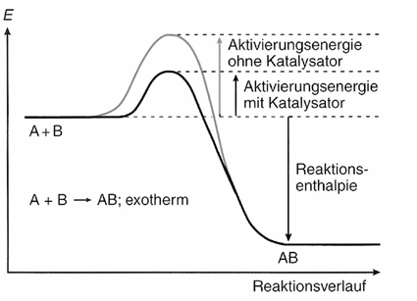

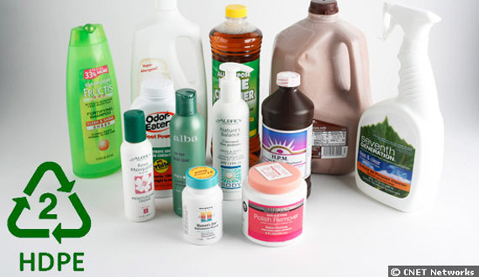

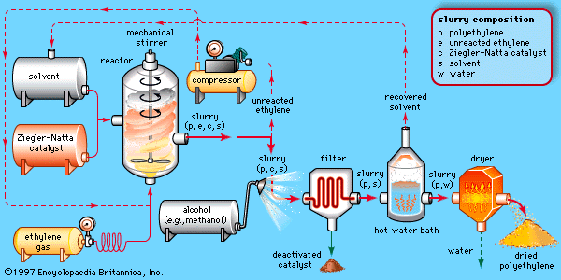**Katalysatoren**

**HD-PE**

**Stichworte:** Verwendungszweck/Aufgabe, Daten/Fakten, katalysierte Reaktion(en), homogene/heterogene Katalyse, Reaktionsbedingungen, Funktionsweise des Katalysators (ev. Mechanismus?)

Veranschaulichung mit Bildern, Filmen